DBLC-7 中央空调模拟控制实验实训装置
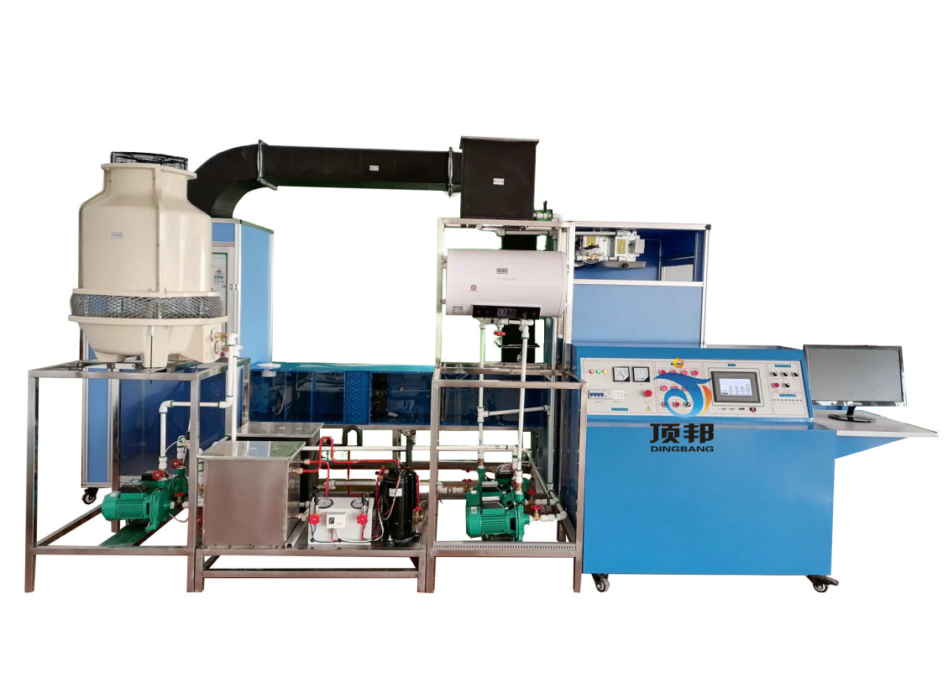

一、概述
中央空调模拟控制实验实训装置采用PLC控制可编程控制器+数据采集+力控组态软软件+数据采集模块组成的多单元控制系统，在中央空调系统工业环境下的多种功能模块组合控制方，是一种领先的空调技术，它可以实现空调系统的诸多优点，并且还能节省相当可观的运行费用。中央空调系泵系统是一个密闭的闭路循环系统，他是一项可持续发展的建筑节能新技术。为便于人们了解、学习中央空调的基本原理、基础知识，掌握其管理、维护及维修方法，本公司专业技术人员开发生产中央空调系列产品。
为了更好地满足各大院校的教学需要，在原来开发的中央空调实验设备的基础上，配备了以太网交换机通讯接口，可直接与电脑连接，由电脑控制软件控制整个实验台的运行，包括：总控台启动、制冷、制热、制冷、制热的温度设定等。
二、特点
1、中央空调模拟控制实验实训装置采用微型化结构不锈钢结构，与真实中央空调结构一样，分别有冷水系统，热水系统、制冷系统、冷却系统、集中式供水系统、集中式送风系统、模拟房间、冷却水泵、制冷水泵、风机高速度系统、西门PLC1200系列控制器以太网交换机等组成。
2、中央空调模拟控制实验实训装置控制系统由电脑自动控制，开发有自动控制上位机软件，可自动控制大厅的温度，湿度.监控大厅的温度，送风压力，风机功率1.1KW、风量1900～2500m3/h、风压1200～950Pa。
*3、制冷主机上装有制冷压力变送器，可在上位机是实时显示制冷高压压力、低压压力.设定有制冷泄负载阀，可很多的保护压缩机的工业环境。控制过热度。
4、运行工况演示板：安装在实验模拟房间的上部。
*5、控制系统由可编程控制器、数据采集、力控组态软软件+数据采集模块组成的多单元控制系统，学习理解在工业环境下的多种功能模块组合控制方法。控制器采用西门PLC1200系列6ES7214-1AG40-0XB0 DC/DC/DC可编程控制器，并加两个模拟量采集模块。系统具有手动和自动两种控制方法控制，并且可通过以太网交换机上位机力控软件监测系统运行工况，即系统中制冷状态、制热状态、温度大小、设备运行状态等情况。通过PLC模拟量模块采集温度等相关系统参数对整个系统进行自控。通过对PLC程序编辑，可改变系统的控制过程。组态软件借助于Windows 2000/XP多任务环境，是本系统的管理与调度的中心，实现对整个系统的集中管理、以及对整个楼宇的被控设备进行监测、调度、管理，实现设备的联动控制。在不接对象时，还能完成中央空调电气系统排故实训
6、7寸屏上可显测量显示精度0.2FS±1,可测量压缩机排气温度、压缩机吸气温度、冷却水出温度、冷却水进温度，压缩机排气、冷凝出水、冷凝进水、冷却塔出水、冷却塔进水、冷冻水出、冷冻水进、锅炉出水、锅炉进水、房间温度、大厅温度。
*7、模拟量：由6ES7 231-4HD32-0XB0和15组测量系统，可测量：压缩机吸气温度、缩机排气、冷凝温度、冷却水出温度、冷却水进温度，冷凝出水、冷凝进水、冷冻水出、冷冻水进、锅炉出水、锅炉进水、房间温度、大厅温度，制冷温度、大厅湿度、风管压力。
8、风压测量：利用模拟量模块可测量出风管风压，配置有一个静压传感 器。在上们机上显示压力值
*9、温度、湿度测量：利用模拟量模块可测量出房间温度、湿度，配置有一个温度、湿度传感器。在上们机上显示温度、湿度值。电流型4-20MA/0-100HR/4-20MA
-40-8度/4-20MA。
10、配套有工业标准的量控制阀门：形式共板式。
11、中央空调风管：采用有工业与实际相结合的标准的共板风管，外加保温板，法兰是共板式连接方式
12、故障模拟，装置拥有故障考核单元，故障可设定压缩机、冷却水泵。制冷水泵、电磁供水系统、制冷系统故障
13、控制台配置及对象
序号 | 名称 | 数量 | 单位 | 规格 | 说明
1 | PT100 | 15 | 套 |  | 可测量15组温度
2 | 继电器 | 1 | 套
3 | 空调制冷风机 | 4 | 套 |  | 控制对象
4 | 以太网交换机 | 1 | 套 |  | 工业
5 | 通信线 | 1 | 套
6 | 温湿度变送器 | 1 | 套 | 4-20MA | 0-100HR/4-20MA  -40-8度/4-20MA
7 | 控制软件 | 1 | 套
8 | 运行工况演示板 | 1 | 套
9 | 6ES7214-1AG40-0XB0 DC/DC/DC | 1 | 套
10 | 模拟量6ES7 231-4HD32-0XB0 | 1 | 个 |  | 满足系统
11 | 触摸屏 | 1 | 套 |  | 以太网
12 | 通信线 | 4 | 根 |  | 以太网
三、技术参数
电源：三相五线 AC 380 /220V±10% 50Hz；
最大供冷量：7.5kW；
最大输入总功率：6.5kW；
制冷额定功率：7.5.kW；
最大堵转电流：50A；
制热额定功率：2.0kW；
额定输入电流：7A；
循环风量：700m3/h；
制冷剂：R22；
漏电动作电流：≤30mA；
噪声：35－40dB（A）；
安全保护措施：具有过压、过流、过载、漏电、接地四种保护措施，符合国家相关标准
尺寸：5000MM*3000MM*2500MM
控制台：1600*700*1200MM

四、系统结构
1、主机系统
主机系统：由一台2P冷水机组为整机提供冷源，在夏季为空调提供冷媒水，其组成由制冷压缩机、高低压力表、高低压保护开关、冷凝器、储液罐、电磁阀、液视镜、膨胀阀及毛细管、蒸发器、压力变送器、水箱组成等组成
管道低压部分为蓝色,高压部分为红色，便于实训教学，可在主机上模拟制冷系统故障，如：制冷剂过多，流量过小，压缩机堵塞、膨胀的调节，压力保护等工作实验和操作。
序号 | 名称 | 数量 | 单位 | 规格 | 说明
1 | 压缩机 | 1 | 套 | 2P
2 | 不锈钢冷凝水箱 | 1 | 套 | 2P
3 | 不锈钢蒸发水箱 | 1 | 套 | 2P
4 | 储液器 | 1 | 套 | 1L
5 | 液视镜 | 1 | 套 | 3/8
6 | 高低压控制器 | 1 | 套
7 | 冷凝器 | 1 | 套 | 0.8m2 | 不锈钢盘管
8 | 蒸发器 |  | 套 | 0.8m2 | 不锈钢盘管
9 | 手阀 | 3 | 套 | 1/4,
10 | 手阀 | 1 | 套 | 3/8
11 | 高低压表 | 2 | 套
12 | 膨胀阀 | 1 | 套 |  | 丹佛斯
13 | 过滤器 | 1 | 套 | 3/8
14 | 主机底坐 | 1 | 套 | 800*200*1000MM | 不锈钢
15 | 压力变送器 | 1 | 套 | 4-20MA 1.5MP
16 | 压力变送器 | 1 | 套 | 4-20MA 3MP

2、冷却水系统
冷却水系统为主机提供对外散热，保持压缩机冷凝器恒定在标准的冷凝温度上，确保主机的制冷效果不变。
冷却水系统由玻璃钢冷却塔、冷凝水箱，2台冷却水泵、风机等组成的冷却水系统等组成.
管道为可拆式，每个接口只需要用手便可折装，便于实训教学，可在冷却水模块上模拟制冷系统故障，如：水流量过小、风机不工作、冷凝器温度过高，压力保护等工作实验和操作。
序号 | 名称 | 数量 | 单位 | 规格 | 说明
1 | 冷却塔 | 1 | 套 | 3T | 玻璃钢
2 | 涡旋水泵 | 2 | 套 | 550W
3 | 手阀 | 1 | 套 | Dn15
4 | 冷凝风机 | 1 | 套 | 300mm/220W
5 | 冷却水模块架子 | 1 | 套 | 800*700*1000MM | 不锈钢
6 | 水管 | 若干 | 套 | Dn15 | 可拆式

3、冷媒水系统
冷媒水系统为整个空调系统包括大厅、房间，风管提供5-10度的冷冻水，通过风机和风管在房间和大厅中进行热交换。
冷媒水系统由、蒸发水箱，2台冷媒水泵、风机、表冷器、风机盘管、等组成的冷却水系统等组成
管道为可拆式，每个接口只需要用手便可折装，便于实训教学，可在冷等水模块上模拟制冷系统故障，如：水流量过小、风机不工作、蒸发温度过低、结冰、压力保护等工作实验和操作。
序号 | 名称 | 数量 | 单位 | 规格 | 说明
1 | 膨胀水箱 | 1 | 套
2 | 涡旋水泵 | 2 | 套 | 550W
3 | 手阀 | 2 | 套 | Dn15
4 | 电磁阀 | 2 | 套 | Dn15/220W
5 | 冷媒水模块架子 | 1 | 套 | 800*700*2200MM | 不锈钢
6 | 水管 | 若干 | 套 | Dn15 | 可拆式

4、制热系统
制热系统为整个空调系统包括大厅、房间，风管提供30-60度的热水，通过风机和风管在房间和大厅中进行热交换。
制热系统由、热水锅炉、1台冷热水水泵、风机、表冷器、风机盘管、等组成的冷却水系统等组成
管道为可拆式，每个接口只需要用手便可折装，便于实训教学，可在冷等水模块上模拟制冷系统故障，如：水流量过小、风机不工作、蒸发温度过低、结冰、压力保护等工作实验和操作。
序号 | 名称 | 数量 | 单位 | 规格 | 说明
1 | 热水锅炉 | 1 | 套 | 2.5KW
2 | 涡旋水泵 | 1 | 套 | 550W
3 | 手阀 | 2 | 套 | Dn15
4 | 电磁阀 | 2 | 套 | Dn15/220W
5 | 水管 | 若干 | 套 | Dn15 | 可拆式

5、模拟房间、大厅
5.1制冷（制热）系统为整个空调系统包括大厅、房间，风管提供5-10 (30-60)度的热水，通过风机和风管在房间和大厅中进行热交换。
*5.2系统由、热水锅炉、冷热水水泵、风机、表冷器、风机盘管、房间、大厅、送风机
回风机、新风系统、风柜、风阀、不锈钢加湿器、湿度传感器、压差感器、共板风管好等组成的冷却水系统等组成
*5.3风管：采用标准式共板风管.设置有加湿，加热处理。
*5.4风柜: 采用标PVR保温板制作，静电喷涂，正面为透明化设计，可直观看到内部结构，设置有回风风机、新风风机、送风风机、风控制阀门、可演示风系统的工作原理和等工作实验和操作。
*模拟房间上安装有一套运行工况演示板
序号 | 名称 | 数量 | 单位 | 规格 | 说明
1 | 房间 | 1 | 套 | 900*800*1800MM | 铝木结构
2 | 大厅 | 1 | 套 | 900*800*1800MM | 铝木结构
3 | 风量控制阀 | 1 | 套 | 350*200MM | 标准式共板式
4 | 电磁阀 | 若干 | 套 | Dn15/220W
5 | 镀锌风管 | 4M | 套 | 350*200MM | 标准式共板式
6 | 弯头 | 2 | 套 | 350*200MM | 标准式共板式
7 | 加湿器 | 1 | 套 | 喷射式 | 不锈钢
8 | 风机盘管 | 1 | 套 |  | 无回风
9 | 回风风机 | 1 | 套 | DN150\220
10 | 新风风机 | 1 | 套 | DN150\220
11 | 房间温度控制器 | 1 | 套 | 液晶 | 三档
12 | 送风机 | 1 | 套 | 1900～2500m3/h、风压1200～950Pa。
13 | 风柜 | 1 | 套 | 340*370*1900MM | PVR
14 | 加热器 | 1 | 套 | 1000W
15 | 风柜架子 | 1 | 套 | 340*500*1900MM | 不锈钢
16 | 运行工况演示板 | 1 | 套 | 720*620
五、实训内容
1、认识中央空调的结构及设备的实训；
2、中央空调启动和停止的实训；
3、中央空调的运行、调节操作实训；
4、对中央空调的运行工况及各运行参数进行检测实训；
5、西门子系1200系列对可编程控制器PLC进行高级编程及PLC的安装接线调试进行实训；
6、实时监控等实训；
7、组态技术应用实训：采用组态技术实现对中央空调运行进行动画显示，运行数据显示、实时监控、组态等功能；
8、远程控制实训；
9、网络的安装及设置实训；
10、西门子系1200系列传感器及变送器安装和使用实训。
11、触摸屏实训
12、西门子系1200系列PLC通信使用
13、中央空调冷却水系统的控制维护
14、中央空调冷冻水系统控制维护
15、中央空调网络控制原理
16、工业数据系统的采集控制
17、网络路由器的应用
18、PLC+模拟量*触摸屏的应用
19、PLC+模拟量*触摸屏+工业数据系统模拟组合应用
20、学习理解在工业环境下的多种功能模块组数据配对
21、学习理解在工业环境下的多种功能模块组合编程

